Nota de premsa

El cinema exuberant i colorista de Powell i Pressburger

Del 7 de març al 20 d’abril un cicle repassa la filmografia d’aquest singular tàndem creatiu, responsable de films tan singulars com ‘Les sabatilles vermelles’, ‘Narcís negre’ o ‘Els contes de Hoffmann’
Llorenç Esteve, autor d’una reconeguda monografia dedicada a Powell i Pressburger (Cátedra, 2002) presentarà el cicle dimecres 8 de març a les 18.00 h a la Sala Laya
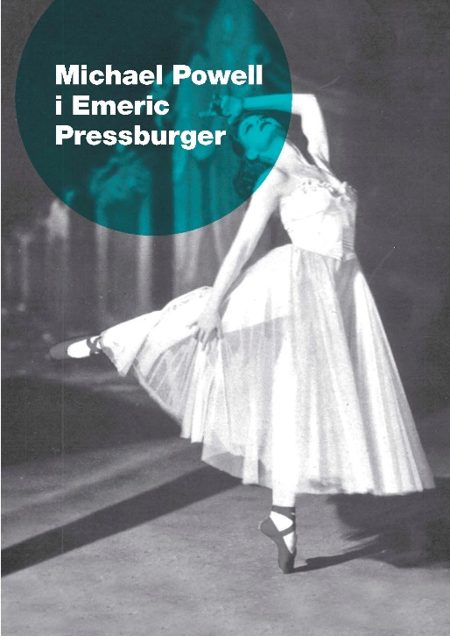
Michael Powell i Emeric Pressburger es coneixen el 1938, en el film L’espia de negre, dirigit per Powell amb guió de Pressburger. L’afinitat entre les dues personalitats que acabaria esdevenint el tàndem més singular i creatiu de la història del cinema britànic és instantània, i després de tres col·laboracions funden la companyia The Archers, on comparteixen el crèdit de guionista, productor i director dels seus films, tot i que sembla que el concepte visual i la direcció anaven a càrrec de Powell mentre que Pressburger s’ocupava d’escriure les històries, de la producció i de col·laborar en el muntatge i en l’ús de la música. Una aliança artística prolífica i irrepetible.
En un període procliu al cinema realista i en blanc i negre, esdevenen uns autèntics iconoclastes del setè art amb un cinema lúdic i fantàstic, carregat d’idees, i amb un concepte visual tant poderós com antinaturalista que els permet experimentar amb l’ús del color i donar curs al seu esperit profundament romàntic, surrealista en el fons i exuberant en la forma. Un cinema que aposta decididament per l’estètica, sense oblidar la ironia i l’humor. Són exemples emblemàtics d’aquest estil films com La vida i la mort del coronel Blimp, Narcís negre, Les sabatilles vermelles o Els contes de Hoffmann, tots ells presents en el cicle.

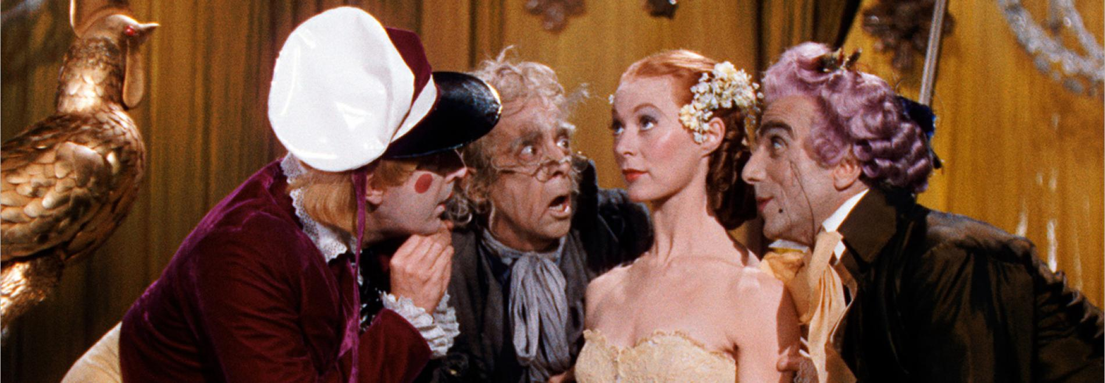

L’obra de Powell i Pressburger no va ser prou valorada a la seva època, però ha estat reivindicada amb posterioritat per cineastes que se n’han confessat admiradors com George A Romero, Bertrand Tavernier, Jean-Pierre Melville, Terry Gilliam, Aki Kaurismaki o Martin Scorsese. Aquest darrer ha col·laborat activament en la restauració de les seves pel·lícules i els va dedicar un sincer homenatge en posar els noms de Michael Powell i Emeric Pressburger a dos dels personatges de la seva pel·lícula El tren de Bertha (1972). “Per mi la seva obra és una font constant d’energia i un recordatori de què són l’art i la vida”, ha afirmat Scorsese.

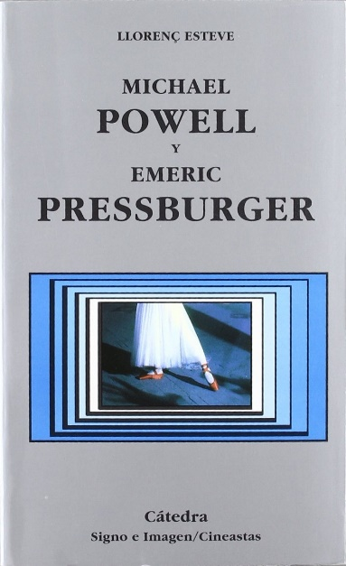
Presentació de Llorenç Esteve
Dimecres 8 de març a les 18.00 h a la Sala Laya, Llorenç Esteve presentarà la projecció d’Un conte de Canterbury (1944) i farà una introducció al cicle. Esteve és l’autor de la monografia dedicada a William Powell i Emeric Pressburger editada per Cátedra l’any 2002, que repassa les biografies d’ambdós autors, les seves referències i influències en el cinema posterior.
El cicle també inclou algunes de les pel·lícules signades per William Powell un cop acabada la col·laboració, com ara Peeping Tom (1959).

Més informació i programació del cicle William Powell i Emeric Pressburguer AQUÍ.

